**数字媒体技术作业**

**作业内容：**

使用你第一次作业的结果，将A4纸上的线条单独识别出来。

**输入图像：**

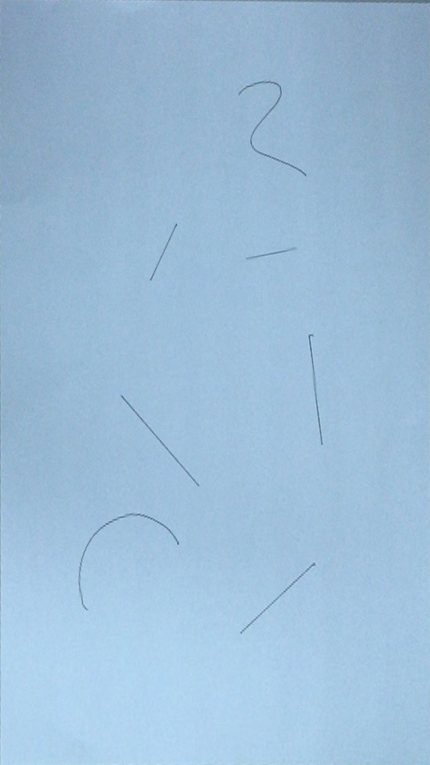

**输出图像：（将输入图像中的线条一个一个输出）**

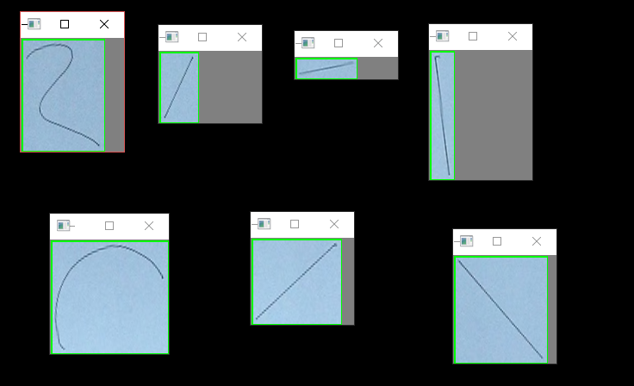

**提交内容：**源程序+实验报告（源程序和实验报告放在同一个文件夹打包，实验报告为PDF文件）

**实验报告形式：**形式不限，包括实验环境、实验步骤（结合代码说明）、实验结果即可

**附加说明：**编程语言不限，可以使用现成的图像处理库。可以随意缩放图像，只看最后结果

**Deadline：12月14日23：59**

**提交方式：**提交到qhyu_144s@126.com，邮件主题名为学号+姓名+DMT02（如：12345678+张三+DMT02）

**提示：阈值分割、形态学图像处理、轮廓检测、ROI**

1. **通过阈值进行前后景分割（将线条和A4纸分开）**

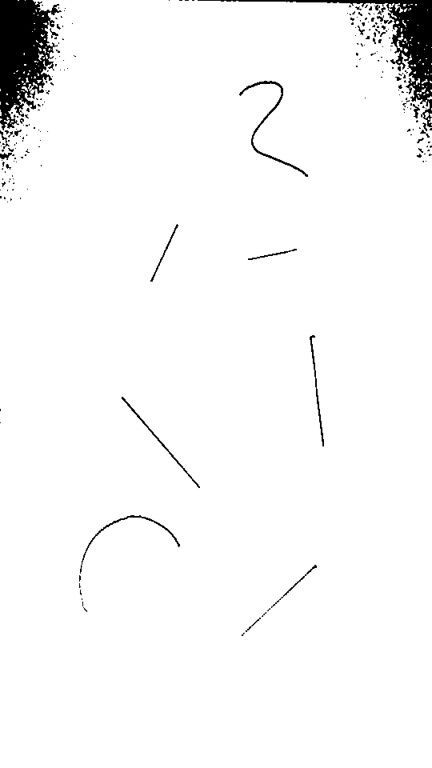

1. **轮廓检测**

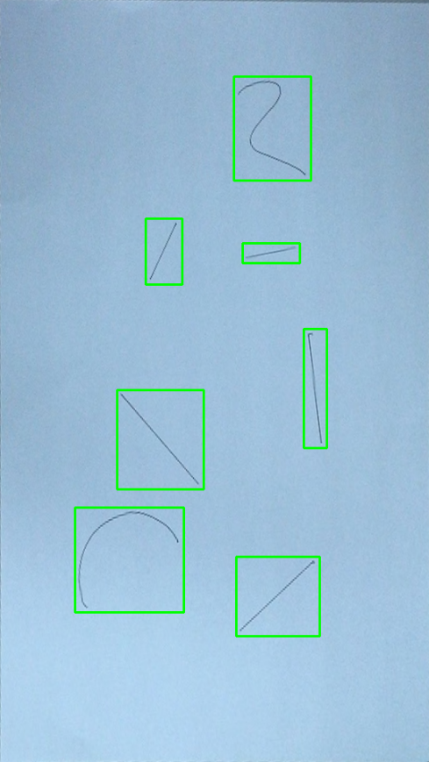

**在这一步可能会有同学出现以下情况**

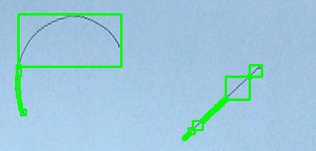

**解决方法之一：形态学图像处理（膨胀腐蚀）**

1. **通过ROI将每张图片输出**